We hadden het er al eens eerder over in zowel deze cursus als de N cursus. EZB en SSB is hetzelfde, EZB is Nederlands voor Enkel Zijband en SSB is Engels voor Single Sideband. Daarnaast kun je SSB onderverdelen in USB (Upper side band) en LSB (Lower Side Band). In het Nederlands zijn wij hier nog geen afkortingen voor tegengekomen op het examen. Gelukkig maar want het is soms al verwarrend genoeg dat er meerdere uitdrukkingen gebruikt worden voor hetzelfde begrip. In de cursus hanteren wij daarom ook de diverse uitdrukkingen door elkaar omdat dit op het examen ook gebeurt.
.Maar goed, de enkelzijband-ontvanger ontvangt signalen met een onderdrukte draaggolf. In de ontvanger moeten wij deze onderdrukte draaggolf weer reproduceren. Ook moeten wij in deze ontvanger verdere ongewenste signalen onderdrukken.
Bij een SSB ontvanger gebruiken wij een speciale detector, de productdetector. Net zoals bij CW wordt er een signaal toegevoegd aan de detector met een BFO. De bandbreedte van het middenfrequent is 3 kHz, breed genoeg om een SSB signaal door te laten en andere signalen ernaast te onderdrukken.
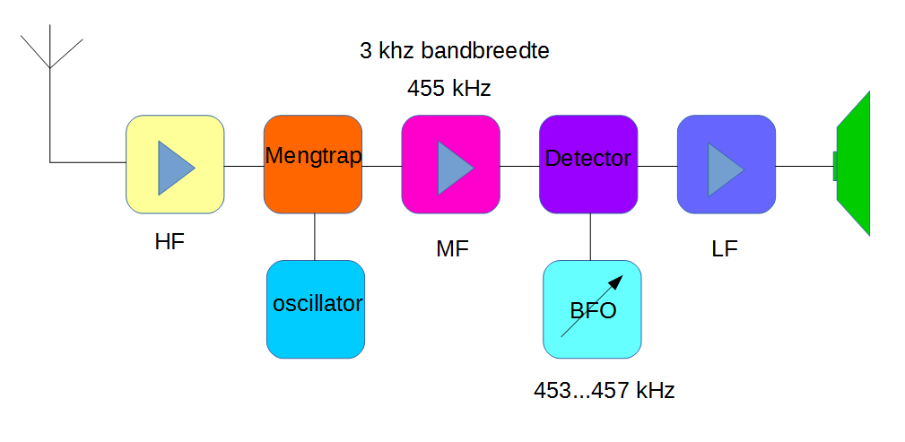
De BFO wordt precies zo ingesteld dat deze precies samenvalt met de onderdrukte draaggolf. In dit geval met een MF van 455 kHz (het SSB signaal zit dan tussen 453,5 en 456,5 kHz) zullen wij De BFO af moeten stemmen op 453,5 kHZ voor een USB-signaal en 456,5 kHz voor een LSB-signaal. Dit is precies goed om het MF signaal naar een verstaanbaar audiosignaal te mengen. In de ontvangers van tegenwoordig is de BFO niet continu afstembaar, maar schakelen wij naar de USB en LSB met een schakelaar. Het precies afstemmen doen wij dan met de hoofdafstemming. Als wij niet goed afgestemd zijn is de modulatie vervormd, amateurs klinken dan als grote reuzen met zware stemmen of als Donald Duck. Als wij nog meer naast de frequentie staan zijn de amateurs onverstaanbaar. Bij AM heb je dit praktisch niet, immers door de meegezonden draaggolf wordt het signaal altijd goed naar audio omgezet.

